giovedì 20 agosto 2020 ore 21.00
Piazza Innocenzo III
CLASSICHE INTERFERENZE
Concerto di Antonio D’Antò
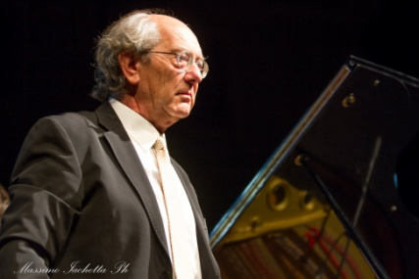

Con l’occasione sarà presentato il programma del Festival in compagnia di alcuni tra i suoi ospiti

Le composizioni di Antonio D’Antò intercettano brani del repertorio classico in un susseguirsi di "duetti" che hanno il sapore dell’incontro con i padri in una sorta di salotto musicale estivo. Tra un incontro e l'altro ci sarà "l’interferenza" di Ludwig van Beethoven - un piccolo omaggio nel 250° anniversario della nascita del grande genio tedesco.
Dolcezza e vigore, ritmo e poesia: in questo quadro la percezione del tempo si annulla proprio come nella nostra esperienza appena vissuta: abbiamo scavato nel nostro passato per capire il presente e progettare un futuro. Non c'è più un prima e un dopo ma solo un adesso che contiene i nostri sogni e i nostri desideri.
----------------------------------------------------------------------------------------------------------------------------------------------------

venerdì 21 agosto 2020 ore 21
Piazza Innocenzo III
Francesco Montanari
in
MENECMI
da Plauto
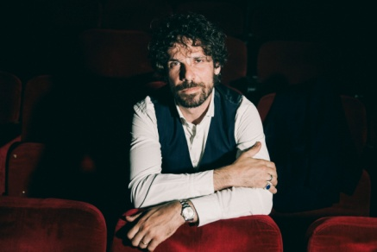

traduzione Sacha Piersanti
adattamento Arianna Mattioli
regia Enrico Zaccheo
Skyline Productions

La commedia degli equivoci, così come raccontata da William Shakespeare e dalla letteratura classica e contemporanea seguente, trae le sue origini dalla commedia latina del III secolo avanti Cristo, nello specifico firmata da Plauto che prende il nome di “Menecmi”.
I Menecmi sono due fratelli gemelli, separati alla nascita, che si rincontrano dopo lunghe peripezie dando origine ad una serie di scambi di persone e – dunque - di equivoci.
Quello che accade nella storia genera inevitabilmente nello spettatore un sentimento di ilarità per il carattere grottesco degli eventi ma al tempo stesso innesca un meccanismo catartico per la verosimiglianza, certo sempre relativa, combinata com’è a momenti gustosamente paradossali, delle situazioni che avvengono ai protagonisti.
Recitata sempre da un solo attore che interpreta i due personaggi, ben si presta all’interpretazione psicoanalitica per cui i Menecmi possono rappresentare i due caratteri di ogni individuo, che ha in sé tutto e il suo contrario. (bene e male non ci stanno molto, secondo me, meglio essere vaghi…)
Ai Menecmi danno ciclicamente dei pazzi, ma se i pazzi fossero gli altri? Se pazzi fossero, cioè, quelli che non si rendono conto di essere anche loro doppi di se stessi? Una commedia che nasce da un torto e termina con la riparazione dello stesso, che presta il fianco alla risata semplice ma non si nega alla riflessione ben si adatta ad un racconto narrativo che vada oltre il semplice “spiegare” lo scritto. Il tentativo qui – inedito e forse ardito – è quello di entrare nella vicenda per estrarne il mito e confrontarlo con noi, con noi intesi come uomini di oggi. Il fulcro dell’indagine infatti è comprendere cosa sia rimasto a noi, oggi, della struttura di quella commedia latina. Cosa sia arrivato e cosa si sia perso per strada, cosa rappresentino quei due gemelli identici che lottano per riunirsi contro le forze del caso? Sicuramente non si uscirà da questo spettacolo con delle risposte. Sicuramente neanche con un groviglio di domande. Sicuramente si uscirà da questo spettacolo con una storia nella testa narrata, tra aneddoti e suggestioni, da due voci scanzonate ed autorevoli. Che raccontano tutto questo mentre il sole dietro tramonta.
----------------------------------------------------------------------------------------------------------------------------------------------------

sabato 22 agosto 2020 ore 21
Piazza Innocenzo III
Giuseppe Zeno
in
FAUST
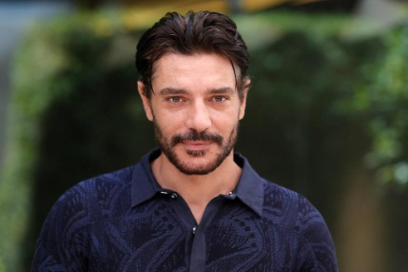

scritto e diretto da Stefano Reali
Con Monica Dugo
liberamente ispirato a “Il Dottor Faustus” di C. Marlowe e “UrFaust” di W. Goethe
Good Mood Production

Note di Regia
Giuseppe Zeno nella parte di Faust in scena dà vita anche a Mefistofele e a tutti gli altri personaggi maschili dello spettacolo, in una performance funambolica, virtuosistica, e fisicamente acrobatica, al limite del circense. Il testo, ora brillante, ora tragico, ora comico, ora farsesco, è una riflessione sulla caducità dell’essere umano, e sull’impossibilità di accettare l’indifferenza in cui il mondo digitale sembra confinarci, un mondo in cui la rinuncia al tatto, alla lotta, al rischio, alle sensazioni, e in definitiva al contatto fisico, è diventato una prigione, più che una garanzia di benessere. Zeno attraversa tutto questo e lo fa affrontando con ironia, sarcasmo e momenti di irresistibile comicità, il dramma prometeico dell’uomo di ogni tempo, in continua ricerca dell’unica cosa che veramente gli importi: L’ Immortalità.
Sinossi
A Wittemberg, nel 1580, Johann Faust, uno studioso avido di conoscenza stringe un patto con il demone Mefistofele, che gli propone di farlo rimanere perennemente giovane, e potentissimo, per ventiquattro anni. Dopodichè Lucifero si prenderà la sua anima. Faust accetta, scopre un mondo che si era sempre negato, e con l’aiuto di Mefistofele viaggia nel futuro, per conquistare la fanciulla più pura del mondo, Margherita, e convertirla alla Lussuria. Annoiato dall’ eccessiva facilità con cui l’ha conquistata, Faust decide allora di tornare indietro di duemila anni, e corteggiare la donna più malvagia di tutti i tempi, Elena di Troia. Grazie al brillante e tragicomico aiuto di un Mefistofele che somiglia sempre di più ad un Leporello, Faust/don Giovanni conquista Elena, ma la sua seduzione è meno appassionante di quanto Faust potesse aspettarsi. Anche perché Faust ci ha preso gusto, nell’esperienza del peccato, non gli bastano più i ventiquattro anni contrattati con Mefistofele. E così, deciso più che mai a conoscere il Male Assoluto, per contrattare con lui la vera Immortalità, Faust viaggia nel futuro, sempre accompagnato dal fido Mefistofele, arriva nel 2020, e si stupisce davanti ai Social, all’ Inquinamento, alle Fake News, e agli Influencer, in un mondo dove il massimo oggetto di desiderio è inafferrabile, elettronico, ed è reso vivo solo da milioni di follower. Capendo che non può allearsi con il Male, né tantomeno combatterlo, in un mondo dove nessuno esiste “dal vivo”, ma solo sulla sua ombra digitale, Faust ha l’amara sorpresa di scoprire che i suoi viaggi nel tempo hanno consumato tutti i ventiquattro anni a sua disposizione. Improvvisamente decrepito, vecchio, e stanco, proprio nel momento si sta preparando a dover lasciare la sua Anima, con un colpo di coda, e con l’aiuto di Mefistofele, che ormai gli si è affezionato, Faust riesce a beffare Lucifero, e a tornare alla sua esistenza “normale”. E si rende conto che Mefistofele è semplicemente la parte demoniaca di sé stesso, che reclamava il suo diritto ad essere vissuta, espressa, prima di essere frettolosamente accantonata in un’esistenza politically correct. Ma è davvero finita? O il Diavolo si sta riorganizzando, per reclamare ciò che gli spetta di diritto?

---------------------------------------------------------------------------------------------------------------------------------------------------

venerdì 28 agosto 2020 ore 21
Piazza Innocenzo III
LA CAREZZA DEL FUOCO
produzione per il Festival dedicata all’850°anniversario della morte di Thomas Becket
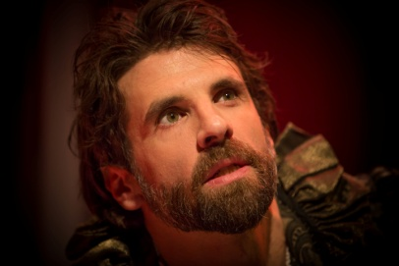

scritto e diretto da Giacomo Zito
con
Luigi Pisani, Nicola Sorrenti, Tonino Tosto, Giuseppe Renzo
Emanuele Cecconi, Mauro Ascenzi, Daniele Ponzo
costumi a cura di Isaura Bruni
Good Mood Production

Thomas Becket muore assassinato nella Cattedrale di Canterbury il 29 dicembre 1170. Papa Alessandro III, il 21 febbraio 1173 a Segni canonizza solennemente Becket santo e martire della Chiesa. E, giunto ad Anagni nel febbraio del 1174, riconsacra e dedica al santo il pregevole oratorio sotto la cattedrale della città, il quale dopo quasi ottocentocinquanta anni porta ancora il suo nome. Da questo avvenimento, che determina una relazione fortissima tra la città di Anagni e il più famoso arcivescovo di Canterbury, prende vita un’indagine che ci ha spinto a tornare indietro nel tempo e a ripercorrere il cammino di un uomo che, unico caso nella Storia, si trovò ad essere insieme lord cancelliere del re d’Inghilterra e arcivescovo di Canterbury, ovvero diretta emanazione del papa di Roma. Cosa ha determinato in Thomas Becket l’imprevedibile e tellurica trasformazione che lo ha portato dalla mondanità della corte reale ad essere identificato come il campione della chiesa del suo tempo?
Figlio di un benestante commerciante inglese, Becket, pur preparandosi a una prestigiosa carriera ecclesiastica, accetta di diventare gran cancelliere di Enrico II, che di lui ammira soprattutto la solida preparazione giuridica. Becket, così testimoniano le cronache, è uomo vivace, mondano, ricco e amante del fasto, ardito in guerra, ma allo stesso tempo scrupoloso, affidabile e leale. Il colpo di scena arriva alla morte di Theobald, arcivescovo di Canterbury, quando è il re stesso a favorire la consacrazione del suo fidato cancelliere a primate d’Inghilterra. Dopo due anni di penitenza, di esercizi spirituali e di vita esemplare corroborata dal lavoro, il brillante dottore in legge si è trasformato nel più integerrimo servitore della Chiesa, e colui che Enrico II riteneva di poter manovrare a suo favore si trasforma nel suo più acerrimo nemico, in ragione della difesa dei diritti ecclesiastici dalle mire economiche e politiche del re plantageneto. Lo scontro tra i due coinvolgerà tutta l’Europa, in particolare la Chiesa di Roma con la Francia di Luigi VII da un lato e l’impero del Barbarossa e i vari antipapi che nel frattempo si succedono dall’altro, fino al tragico epilogo.
Note di regia.
Nel titolo sta in buona parte la chiave di lettura adottata per decifrare e interpretare ciò che può aver dirottato tutta l’energia e tutta la volontà di Becket da una direzione secolare e materialista a quella diametralmente opposta: un’inquietudine insaziabile che ha trovato di che appagarsi proprio e solo in ciò che sembra apparentemente incompatibile con essa, in un fuoco delicato ma insopprimibile che la nutre e nello stesso tempo l’accarezza, che la placa e insieme alimenta le energie per sostenere il più pericoloso dei conflitti che quell’inquietudine ha causato, lo scontro aperto, ed impari, con il re più potente d’Europa. È più che naturale accostare alla figura di Thomas Becket tanti martiri che si sono dopo di lui succeduti, lucidamente consapevoli del rischio, anzi, della condanna certa a cui esponevano la propria vita, ma accarezzati da una luce interiore, da una misteriosa energia che, a chi non la possiede, rimane incomprensibile, non umana, semplicemente perché più forte della paura, più forte del principio di convenienza individuale. E ogni volta che mi soffermo su questa considerazione, un volto si offre alla mia immaginazione: quello di Paolo Borsellino.
Luigi Pisani interpreta il ruolo di Thomas Becket, scelto per incarnare con naturalezza il seducente e combattivo temperamento dell’arcivescovo, mentre il ruolo del re Enrico è affidato a Nicola Sorrenti, che ne tratteggia delicatamente la fragilità e la disperata solitudine. Tonino Tosto dà voce e carattere al papa Alessandro III, oltre che al vecchio Theobald e a Tracy, “l’ideologo” tra i congiurati; mentre Giuseppe Renzo rende l’iconico spessore del re di Francia e si nasconde sotto il mantello di Le Breton, anch’esso assassino di Becket. Emanuele Cecconi veste i panni dell’inospitale e inacidito vescovo Folioth, oltre che del rude Fitz-Urse, e Daniele Ponzo è il sinistro cavaliere Morville ma anche Leonate, l’ambiguo consigliere del papa. Il racconto è offerto in prima persona da colui che storicamente è stato testimone dell’orribile assassinio, l’appassionato canonico Edward Grim, il principale biografo di Becket insieme a Giovanni di Salisbury, interpretato da Mauro Ascenzi. Le suggestive immagini e la regia video che sostengono scenograficamente la mise en éspace, insieme ai contributi musicali, sono a cura di Giulio Mignucci, i costumi di Isaura Bruni.
---------------------------------------------------------------------------------------------------------------------------------------------------

sabato 29 agosto 2020 ore 21
Piazza Innocenzo III
GIANNI SCHICCHI
Opera comica di Giacomo Puccini
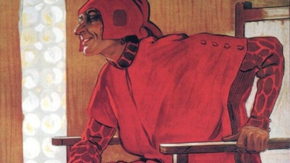

regia Gianmaria Romagnoli
direttore Claudio Maria Micheli
scenografie Giovanni di Mascolo
maestro del coro Renzo Renzi
Produzione Europa Musica

Capolavoro di comicità che ben si presta ad esorcizzare le paure della pandemia, fu scritto da Puccini proprio nell’anno nero della influenza spagnola. Fonte del libretto è il XXX canto dell’Inferno di Dante, dove nella Decima Bolgia dell’Ottavo Cerchio, quella dei falsari, si trova Gianni Schicchi, condannato come “falsatore di persona”. Anno 1299: Gianni Schicchi, famoso in tutta Firenze per il suo spirito acuto e perspicace, viene chiamato in gran fretta dai parenti di Buoso Donati, un ricco mercante appena spirato, perché escogiti un mezzo ingegnoso per salvarli da un'incresciosa situazione: il loro congiunto ha infatti lasciato in eredità i propri beni al vicino convento di frati, senza disporre nulla in favore dei suoi parenti. Un allestimento agile ma efficace, nuova produzione di Europa Musica.
---------------------------------------------------------------------------------------------------------------------------------------------------

Ospiti d’onore: Pino Micol, Ludovica Modugno e altri in via di definizione

Ufficio Stampa Festival
Ufficio Stampa HF4 – Marta Volterra marta.volterra@hf4.it +39.340.96.900.

